UZGOJ KUPUSA
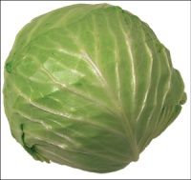
Kupus spada u najstarije gajene biljke. Gajili su ga stari narodi u Sredozemlju – Grci i Rimljani. Po površinama koje zauzima u našoj zemlji, kupusnom povrću pripada jedno od privih mesta. Preko 90% površina zauzima kupus glavičar. Gaji se svuda - u ravnicama, rečnim dolinama, brdsko-planinskom području a najviše u okolini velikih gradova. Može da uspeva i na većim nadmorskim visinama, sve do 2000 metara.
Kupusnjače (B. Olerasae) potiču iz oblasti Mediterana od divljeg kupusa Brassica silvestris. Divlji kupus ne stvara glavicu – sličan je raštanu ili stočnom kupusu.
Kako se gaji?
Zavisno od klime, gaji se kao glavni ili postrni usev. U uslovima hladne, kontinentalne klime kupus je osnovni ili jedini usev. U uslovima umereno kontinentalne klime kupus je najčešće postrni usev – posle graška, ranog krompira, luka, ječma, pšenice i drugih useva koji oslobađaju njivu do jula meseca. Ovo se odnosi na proizvodnju kupusa za jesenju i zimsku potrošnju.
Međutim, veoma je rasprostranjena rana proizvodnja kupusa - dolini Neretve, Makedoniji, onda u ravnicama – Pomoravlju, Vojvodini, naravno uz male vremenske razlike zbog klimatskih specifičnosti.
Rana proizvodnja kupusa
U Srbiji, u ravničarskim predelima, setva za proizvodnju rasada ranog kupusa počinje od polovine pa do kraja februara (u toplim lejama), rasadivanje se obavlja početkom aprila, a berba, zavisno od sorte i spoljnih uslova, od juna do jula. Na polju ili plasteniku.
Kupus podnosi nešto niže temperature, pa za podizanje toplih leja treba tanji sloj stajnjaka nego za paradajz i papriku, 20-30 cm, te se takve leje nazivaju polu tople. Ipak, one treba da održavaju temperaturu od oko 16 0 C. Rasad kupusa se ne pikira, te seme treba posejati u redove od oko 7-10 x 2 cm. Za jedan hektar kupusa treba oko 500 gr semena. U jednomm gramu ima 300-350 semenki. Za metar kvadratni leje treba 2 – 2.5 grama semena. Seme, u određenim uslovima, zadržava klijavost 5 – 7 godina.
Kupus brzo nice i raste . Rasaduje se kad biljcice dobiju 5-6 listova. Po metru kvadratnom leje može se odgajiti do 500 biljcica, tako da za hektar treba oko 80 m leja.
LAKŠA ZEMLJIŠTA POGODUJU RANIM SORTAMA, DOK TEŽA, ZBIJENIJA, KOJA DUŽE DRŽE VLAGU, ODGOVARAJU KASNIM SORTAMA KUPUSA. SLABO KISELA ZEMLJIŠTA, pH 5,5-6,5, NAJBOLJA SU ZA VEĆINU SORATA I HIBRIDA KUPUSA.
IMA SKROMNE TEMPERATURNE ZAHTEVE, PODNOSI KRATKOTRAJNE MRAZEVE I DO -10 0 C (SORTNA KARAKTERISTIKA), RANE SORTE SU NEŠTO OSETLJIVIJE I IZMRZAVAJU NA OKO -3 0 C, SEME KLIJA NA 4 0 C, TEMPERATURE IZNAD 25 0 C NEGATIVNO UTIČU NA RAST I RAZVIĆE.
Rasađivanje
Rasađivanje ranog kupusa se obavlja u plodnom, dobro pripremljenom, vlažnom zemljištu. Pošto se gaji na manjim parcelama, obično se rasađuje ručno. Rani kupus ima manju lisnu rozetu i sadi se na rastojanju 50 x 50, 60 x 40 ili 60 x 50 cm, zavisno od sorte, plodnosti zemljišta i navodnjavanja, tako da se po hektaru odgaji od 30 do 40 hiljada biljaka.
Po čupanju, rasad se probira. Odbacuju se biljke sa oštećenom temenim pupoljkom (bokvicom), slabe, bolesne, oštećene. Odabranim biljkama se skraćuje lišće za jednu trećinu. Sadi se dublje nego što je biljka bila u leji, sve do kotiledona. Zemlja oko žila treba dobro da se podbije sadiljkom, kako bi žile bile u dodiru za zemljom.
Odmah po rasađivanju kupus treba zaliti. Ovo važi za sve biljke koje se rasađuju.
Zašto rani kupus cveta pre donošenja glavica?
Kupus je faktultativno dvogodišnja biljka. Ako u vreme mlade biljke nastupe povoljni temperaturni uslovi za jarovizaciju, ona može da se obavi, bez ozbira što biljka još nije formirala glavicu, i da procveta.
Jarovizacija kupusa se odvija na temperaturama ispod 5 stepeni Celzijusovih, za period od 30 – 60 dana, zavisno od sorte. Znači, ako je rasad star 30-40 dana, i ako je u leji bilo takvih uslova (temperatura nižih od 5 stepeni), i ako je na polju, u aprilu, bude dovoljno hladnih dana, jarovizacija se često obavi, pa se dešava da i 50 posto biljka procveta. Ovo je naročito karakteristično za srednje rane i kasne sorte, ako se gaje kao rani usev, a i za rane, ako su proleća hladna. Kupus držan na temperaturama iznad 16 stepeni neće procvetati ni posle dve godine.
Agrotehnika ranog kupusa
Kupus je biljka koje najbolje uspeva na plodnim, vlažnim zemljištima. Ima plitak razgranat korenov sistem, te traži strukturno zemljište i stalno prisustvo vlage u površinskom sloju. Troši velike količine azota, fosfora, kalijuma i mikroelemenata, te ga treba dobro đubriti.
U jesen, pred duboko oranje, treba rasturiti 40-60 tona stajnjaka po hektaru. U proleće startno, parcelu treba nađubriti mineralnim NPK đubrivima, u takvom odnosu da bude uneto oko 100 – 150 kg čistog azota, 80 – 120 kg fosfora 50 – 100 kg kalijuma po hektaru.
Koren kupusa prodire do 120 cm u dubinu i 180 cm u širinu. Bez obilnih navodnjavanja i prihranjivanja nema dobrog prinosa. Za nagomilavanje 1kg suve materije kupus troši oko 600 litara vode ili 8200 m/ha za sezonu.
Pre rasađivanja može se upotrebiti herbicid treflan (2 1it. po hektaru). Isti herbicid se može koristiti i za suzbijanje korova u lejama gde će se proizvoditi rasad kupusa (pre setve). Ovo važi za sve kupusnjače.
Rane sorte
Za ranu proizvodnju kupusa neophodno je nabaviti seme ranih sorti. Seje se rasađuje i bere u više rokova, tako da se berba proteže tokom čitavog leta. Sve rane sorte imaju jako izražen centralni nerv i grubu strukturu, ali su slatke i ukusne. Berba se mora obavljati redovno, čim glavice očvrsnu, jer u protivnom pucaju i gube kvalitet.
PROIZVODNJA KUPUSA IZ RASADA
Topla leja
Za ranu proizvodnju Setva se obavlja sredinom februara, Količina semena je 3-5g/m leje, Na 1m leje može se odgajiti oko 500 biljaka, Za zagrevanje leje koristi se najčešće stajnjak.
Hladna leja
Za jesenju i zimsku potrošnju Setva se obavlja u maju i junu mesecu, Formiraju se leje širine 120 cm na nezakorovljenom, lakom i humusom bogatom zemljištu na kom ranije nisu gajene kupusnjače, Potrebno je 3-5g semena/m2, 8-10g/m22 (pikiran rasad)
Slika: Hladna leja.
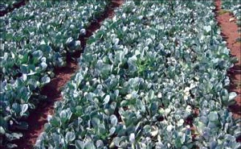
Slika: Omaške posejano seme kupusa.
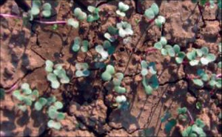
KAKO SE VRŠI SETVA?
Omaške uz dodatak peska, prekrupe ili cineba (bolje raspoređivanje semena),
Ručno u redove 6-7x2cm (markeri),
Ručnom sejalicom u redove,
Mašinski u kontejnere (rana proizvodnja).
Slika: Koristiti markere (šablone) radi boljeg rasporeda semena.
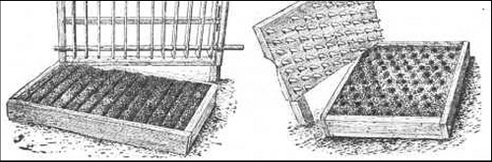
NEGA RASADA
Provetravanje tople leje,
Zalivanje (10-15 l vode/m22 leje),
Prihranjivanje (npr. 15g KAN-a/5l vode/m22 leje)
Prvo prihranjivanje se izvodi kada biljke dobiju prvi stalni list,
Drugo prihranjivanje, 10-15 dana nakon prvog,
Zaštita od bolesti i štetočina,
Suzbijanje korova.
POSTUPCI I MERE PRED RASAĐIVANJE
Dan pre rasađivanja rasad kupusa treba dobro zaliti. Ukoliko je rasad prerastao i ako se sadnja obavlja po toplom vremenu, poželjno bi bilo odrezati deo lisne mase kako bi smanjili isparavanje vode preko lista i tako poboljšali primanje biljaka.
Slika: Rasađivanje kupusa.
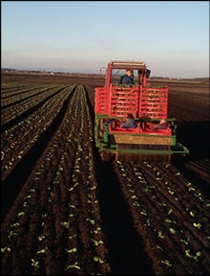
KVALITETAN RASAD
Rasad prispeva za rasađivanje 30-45 dana posle nicanja, Biljke treba da su čvrste, zdrave, sa najmanje četiri normalno razvijena lista i dobro razvijenim korenovim sistemom.
Slika: Planiranje proizvodnje kupusa.
Slika: Biljka kupusa sedam dana posle sadnje.
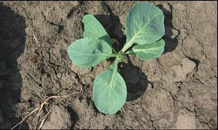
Proizvodnja kasnog kupusa
Smatra se da se na ovaj način proizvodi oko 90% ukupne proizvodnje kupusa.
Zavisno od klime – negde je to osnovni, a uglavnom postrni usev. U uslovima hladne klime planinskim područjima, setva semena se obavlja u hladnim lejama tokom maja, a rasađuje se u junu.
Najveći deo proizvodnje odvija se ipak u ravnicama i rečnim dolinama u okolini gradova.
Setva se obavlja sredinom juna a rasađivanje – kao postrni usev, najčešće posle ranog povrća i žitarica.
Najbolji predusevi za kasni kupus su mahunarke (grašak), jer ostavljaju zemljište obogaćeno azotom, a potom žitarice.
Proizvodnja rasada
Rasad kasnog kupusa se proizvodi u hladnim lejama. One se podižu na osunčanom, plodnom, nezakorovljenom msetu na kome dugo godina nije gajen kupus. Ovo je važno zbog toga što je takvo zemljište ''zdravo'' , nezaraženo mikroorganizmima i štetočinama koje parazitiraju kupus.
Najveća opasnost rasadu kupusa preti od plamenjače koju naziva gljivica Peronospora brassicae.
Isto tako pravu napast u proizvodnji rasada kupusa tokom leta predstavljaju buvači (Phullottreta sp) koji mogu masovno da napadnu lišće i naprave pustoš.
Zbog toga je neophodno obavljati redovna tretiranja rasada kupusa sredstvima protiv plamenjače i buvač, mešati fungicide kao što su antirakol i slični sa fosfamidom npr. i tako obavljati kompleksnu zaštitu.
Sa tretiranjem treba početi preventivno - pre nego što se bolest i štetočine jave, kako bi se zaustavili u prvom napadu.
Plemenjača se obično javlja s donje strane lišća, te se preporučuje prskanje naličja. Kao kod luka, i ovde sredstvima treba dodati sandovit ili koji drugi preparat, da bi se rastvor ili suspenzija bolje lepili za list kupusa koji je usled voštane prevlake teško pokvasiti. Sve ostalo je isto kao i kod rasada ranog kupusa (starost, kvalitet, rasadivanje itd ).
Nega kasnog kupusa
Kasni kupus se rasađuje tokom jula kada su temperature veoma visoke, te je neophodno zemljište dobro natopiti vodom ili saditi posle obilne kiše.
Pošto se radi o rasađivanju relativno krupnih biljaka, površinski sloj mora da bude tako usitnjen kao za setvu semena, a često je to veoma teško ili nemoguće postići. U narodu postoji verovanje:"što krupnije grudve pri rasađivanju, to krupnije glavice pri berbi".
Međutim, to zavisi od drugih uslova – sorte, kvaliteta rasada, plodnosti zemljišta, toplote i osvetljenja, navodnjavanja.
U našim uslovima neophodno je navodnjavanje.
Ono treba da se obavlja tako da kupus uvek ima na raspolaganju dovoljne koliće se veoma niski, nekavalitetni prinosi.
Zbog čestih navodnjavanja dolazi i do ispiranja azota iz površinskog u dublje slojeve, pa je, s obzirom na plitki korenov sistem kupusa, neophodno obaviti i jedno do dva prihranjivanja azotnim mineranlim đubrivima, sa 200 kg/ha KAN –a ili 100 kg ureje.
Isto tako, usled čestih navodnjavanja i visokih letnjih temperatura, javlja se i pokorica pa se i okopavanje nameće kao neophodna mera. Redosled radova izgleda ovako: prihranjivanje, navodnjavanje i okopavanje.
Pored ovih, često je neophodno primeniti i mere zaštite kupusa od štetočina kupusara, lisnih vaši i bolesti plamenjače, pepelnice, alternarie i sličnih. Pogrešno je verovanje da kupus ''zavija'' glavicu i da se ne sme prskati, jer če se preparati zaviti i naći unutra.
Glavica raste iznutra. Spoljni listovi ostaju uvek spoljni. Ona je u stvari veliki pupoljak. U pazuhu listova, spoljnih i onih koji čine glavicu, nalaze se sitni pupoljci iz kojih u drugoj godini života ili posle jarovizacije, rastu bočne grane sa cvetovima.
Slika: Orjentacione količine mineralnih đubriva za odgovarajuci prinos [kg/ha].
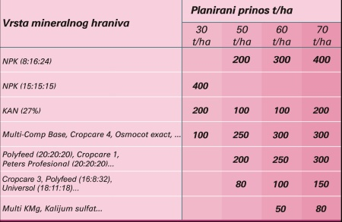
Zaštita kupusa od kupusara vrši se čim se pojavi let leptira po kupusištu. U te svrhe koristi se opet neki od insekticida koji je našao široku primenu u povrtarstvu protiv svih štetočina koje grizu lišće.
Istovremeno, ako se pojavi bolest na lišću, obavlja se zaštita i protiv njih, sredstvima na bazi bakra i cinka, i, ako je u pitanju pepelnica, na bazi sumpora.
Može li se kupus gajiti direktnom setvom, bez rasađivanja?
Može, ali u određenim uslovima. Ogledi su pokazali da takva setva treba da se obavi u vremenu od 10 – 20 juna, kako bi kupus uspeo da do jeseni odraste i donese dobre glavice. U ravnićarskim i toplim rejonima, ovaj usev može da bude postrni. Odmah po skidanju preduseva treba videti stanje zemljišta i pristupiti đubrenju i pripremi za setvu. Ako je zemljište strukturno, peskovito i vlažno, i ako se može usitniti tanjiranjem, onda oranje nije potrebno, ali se izvode dva unakrsna tanjiranja teškim tanjiraćama. Zemljište za direktnu setvu kupusa treba da bude ravno i dobro usitnjeno kako bi se setva kvalitetno obavila.
Ako je zemljište suvo i zbijeno, neophodno je navodnjavanje i oranje na 20-25 cm dubine, a onda usitnjavanje i priprema za setvu.
Takođe, sa pripremom treba uneti i herbicid treflan, kako bi se sprecila pojava korova, i neki od insekticida koji bi uništavao štetne insekte, prvenstveno buvaće, jer su oni najveći neprijatelj mladim biljkama kupusa.
Samu setvu treba obaviti u redove sa rastojanjem od 75 – 80 cm uz utrošak 1.2 (na lakšim) ili 1.6 kg semena (na težim zemljištime). Za te svrhe treba nabaviti specijalnu sejalicu za sitno seme koja se reguliše, ako je pneumatska, prema tablicama za normu setve i elementima u aparatima. Prečnik otvora u diskovima treba da bude 1.2 mm, a broj otvora 16. Dubina setve se reguliše hidraulikom (oko 2cm)
Odmah posle setve treba obaviti navodnjavanje. I posle nicanja navodnjavanje treba da bude podešeno tako da zemljište bude uvek optimalno vlažno (70-80% maksimalnog vodnog kapaciteta), kako bi se koren dobro razvijao i hranio biljku.
Navodnjavanje treba obavljati posle podne, sa 150 – 200 mł po ha. Nega mladih biljčica se sastoji još i od zaštite od bolesti i štetočina (kao i rasada u leji i rasadivanog kupusa), ali i češćeg okopavanja ili kultiviranja i prihranjivanja. Kada biljke malo ojačaju, dobiju nekoliko listova, treba obaviti ručno proređivanje, motikom. Na svakih 50-60 cm ostavlja se po jedna dobra biljka i malo zagrne.
U vreme masovnog porasta lisne mase vlažnost zemljišta treba održavati na 85-90% od maksimalnog vodnog kapaciteta, a u vreme intenzivnog formiranja glavica na 80%.
Ogledi u Bugarskoj, su pokazali da ovakav kupus stiže jednovremeno za berbu u drugoj dekadi oktobra, mesec dana ranije od useva gajenih iz rasada.
Slika: Navodnjavanje sistemom kap po kap.
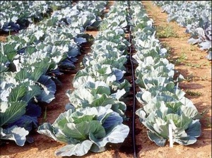
Prinosi su takođe značajno veći. Usev iz rasada sejanog 10. juna i rasađenog u julu, doneo je prinos od 55.153 kg glavica po kehtaru, dok je usev iz direktne setve od 10. juna uz utrošak 1.2kg semena, dao 71.769 kg po hektaru, ošto je za 30% više. Isto tako, utrošak ljudskog rada se smanjuje za 35-40% što je veoma značajno u eri nestašice jeftine radne snage.
S obzirom na slične klimatske i zemljišne uslove, i u našoj zemlji bi direktna setva kupusa pokazala slične rezultate. Zanimljivo je da su ogledi pokazali da direktna setva kupusa daje iste prinose kao i iz rasada, čak ako se obavi nešto kasnije, npr. 1.jula, ali oni nešto opadaju, ako se seje od 10-20. jula, kada se kupus rasađuje. No, to opadanje prinosa ne premašuje više od 10% .
Najvažnije bolesti i štetočine kupusa
U poslednje vreme kod nas je prisutna veoam opasna bolest – kila kupusa i drugih kupusnjača . Izaziva je gljivica Plasmodiophora brassicae. Na korenu napadnutih biljaka javljaju se guke i izrasline koje su pune tkiva. Sličnu pojavu izazivaju i larve kupusnog rilaša, s tim što se u takvim izraslinama nalaze larve duge oko 3 mm. Kila kupusa se javlja na svim biljkama iz roda Brassica. Obolele biljke počinju da venu, kasnije lišće požuti, a glavice ili nema ili je sitna. Bolest se sprečava gajenjem rasada i rasađenih biljaka na novom zemljištu.
Plamenjaču izaziva gljivica Peronospora parasitica. Od nje najčešće oboljeva rasad. Stoga je preventivno prskanje rasada ridomilom ili sličnim fungicidima neophodna mera borbe protiv ove bolesti.
Slika: Kila kupusa - Plasmodiophora brassicae
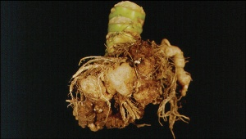
Slika: Plamenjača kupusa - Peronospora parasitica.
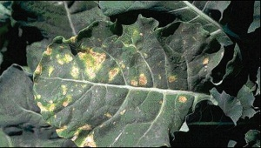
Slika: Fuzarioza kupsa - Fusarium oxysporum.
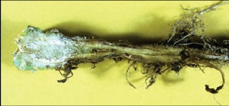
Slika: Trulež prizemnog dela kupusa.
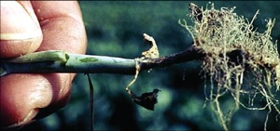
Slika: Bakteriozna palež - Xanthomonas campestris.
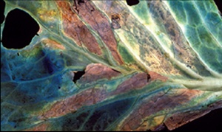
Slika: Siptomi prouzrokovani gljivom Phoma lingam.
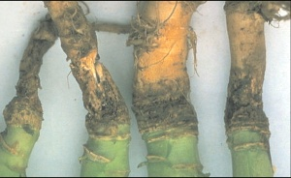
Uvenuće kupusa obično izaziva gljivica Fusarium oxysporum pri toplom i vlažnom vremenu. Postoje podaci o tome da je naša sorta futoški otporna na ovu bolest. Sivu plesan ili trulež glavica izaziva gljivica Botrysis cinerea. Crnu trulež ili bakterioznu trulež glavica izazivaju bakterije Xanthomonas campestris i Pseudomonas macculicolum.
Sivu trulež izaziva gljivica Phoma lingam. Suzbija se preventivnim merama – dezinfekcijom semena i plodoredom. Unutrašnju nekrozu lišća mogu da izazovu virusi, kao npr. virus mozaika duvana.
Slika a i b: Simptomi viroza kupusa.
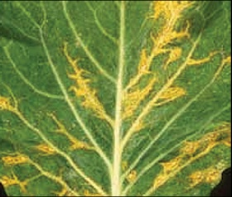

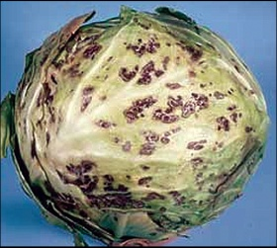
Slika: Kupusna sovica gusenica - Mamestra brassicae.
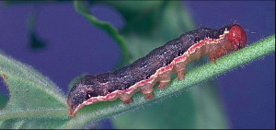
Slika: Kupusna sovica lutka i leptir - Mamestra brassicae.
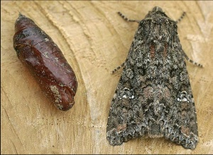
Slika: Kupusna sovica - oštećenja na kupusu.
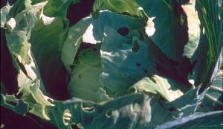
Slike a i b: Vaši na kupusu - Brevicoryne brassicae.
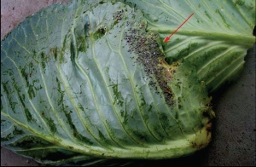

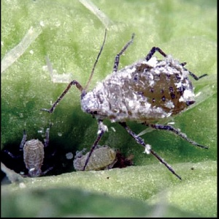
Slika: Kupusni buvači - Phzllotreta spp.
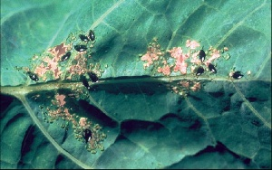
Od štetočina rasađenog kupusa je kupusna sovica (Mamestra brassicae) čije se gusenice ubušuju u glavice gde se hrane i prljaju svojim izmetom čitavu glavicu. Počinju da se hrane na naličju lista, kada ih treba suzbiti insekticidima, kao i lisne vaši Brevicoryne brassicae L. Poznate kao kupusne vaši, pa onda kupusni buvači (Phzllotreta spp.)(crni), Phzllotreta. atra – crni sa metalno zelenim sjajem, Phzllotreta undulata – crni za uzdužnim žutim prugama. Opasna štetočina rasađenog kupusa je kupusna sovica (Mamestra brassicae) čije se gusenice ubušuju u glavice gde se hrane i prljaju svojim izmetom čitavu glavicu.
Počinju da se hrane na naličju lista, kada ih treba suzbiti insekticidima, kao i lisne vaši, buvače i druge. Hrane se noću i imaju zelenu boju. Imaju 2-3 generacije godišnje. Odrastao insekt je noćni leptir.
Larve crne baride (Baris laticollis March) napadaju koren kupusa. Suzbijaju se preventivnim merama, namakanjem rasada u rastvor insekticida.
Kupusni rilaš (Centrorrynchus pleurostigma Marsh) izaziva guke na korenu slične kili, dok stablov kupusni rilaš obično napada rasad. Štetu nanose larve koje se u narodu nazivaju ''crvi''.
Posebno su značajne štetočine kupusa gusenice velikog (Pieris brassicae L.) kupusara, leptira skoro bele boje koji se ''motaju'' po kupusištu tokom vegetacione sezone. Gusenice ovih leptira brste list, a suzbijaju se preparatima na bazi piretroida koji su efikasni u suzbijanju svih insekata. Štete na kupusu i drugim kupusnjačama mogu da naprave i gusenice kupusnog moljca (Plutella maculipenis Curt ) koje grizu lišće sa naličja i ubušuju se u glavice.
Slika a i b: Kupusni moljac - Plutella maculipennis.
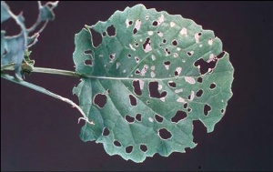

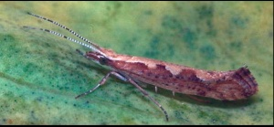
Kupusne stenice (crvena – Euridema ventrale Kol. I plavozelena –E. Oleracea L. ), sišu sokove sa lišća u svim fazama rasta kupusa. Štete nanose larve i odrasli insekti. Suzbijaju se višekratnim prskanjem insekticidima.
Slika a i b: Kupusna muva - Phorbia brassicae
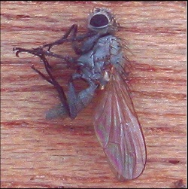

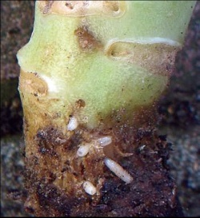
Najvažnija štetočina kupusa je kupusna muva (Phorbia brassicae). Napada i druge kulture iz porodice kupusnjača (kelj, katfiol, kelerabu, rotkvu, ren, rotkvicu.).
Štete čine belkaste larve bez nogu, veličine 10 mm. U rasadu larve se hrane korenčićima izniklih biljčica a kod starijih biljaka ubušuju se u vrat korena, gde buše hodnike prekidajući provodne snopove za kretanje asimilata. Kupusna muva ima 3-4 generacije godišnje pa napada sve sezonske kultivare kupusa.
Muva odlaže jaja prve generacije u april, druge generacije u jun, a treće generacije u avgusta. U rasadu se nakon napada vide oštećenja, a na zaraženim biljkama u fazi rozete potamni vrat korena i otpočne da trune. Takva biljka ima list plavoljubičaste boje i zostaje u rastu. Napad na razvijene biljke uzrokuje malu i rastresitu glavicu a izostaje tehnološko dozrevanje kupusa.
SUZBIJANJE:
Sprovodi se pre presađivanja u polje ili stalno mesto ako se rasad proizvodi u kontejnerima uz klasične supstrate. Pre presađivanja u polje potrebno je u zemljište uneti preparat na bazi chlorpyrifosa u količini 60-70 kg/ha (širinom) ili u trake 30 kg/ha.
Ako nismo proveli ovu meru potrebno je kupus nakon presađivanja zalivati insekticidom Nurel-D (chlorpyriphos+cypermetrin) u koncentraciji 0,15% i to oko 50 mililitara po biljci.
Nurel-D (chlorpyriphos+cypermetrin) ima prednost u odnosu na druge insekticide zato što ima dve aktivne komponente; piretroid-cipermetrin koji deluje trenutno i OP komponentu-hlorpirifos koja deluje produženo (daje dugotrajnu preventivnu zaštitu). Od stalih preparata koristiti Basudin 40 WP, Rogor 40 Talstar 10 EC ili Fastac EC. Plodored je takođe važna mera u predostrožnosti napada kupusne muve.
Slika: Sovica gama - leptir.
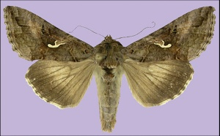
Takođe i druge lisne sovice su opasne štetočine kupusnjača. Odlažu jaja na lišće. Iz jaja izlaze gusenice koje napadaju lišće i prouzrokuju značajne štete. Tipični simptomi su okrugla ubučenja sa tragovima izmeta na listu. Postoji više vrsta sovica od kojih je možda najopasnija sovica gama (Autographa gamma) koja ubušuje u oblikovane glavice kupusa ili kelja ili cvati karfiola. Sovica game ima 3-4 generacije godišnje a gusenica ima 3 para prsnih i 3 para trbušnih nogu pa se hodajući savijaju. Zelene su boje a telo im je suženo prema glavi. Kada se ubuši u glavicu tada više nema insekticida kojim je možemo suzbiti a takva glavica ne može na tržište jer trune i propada. Sovice treba suzbijati čim se uoči 1 gusenica na dvje biljke (u proseku) a sovicu game obvezno pre ubušivanja u glavicu. Od insekticida preporučuju se oni koji se se već dokazali u praksi: Nurel-D (chlorpyriphos+cypermetrin) u koncentraciji 0,15 % (15 ml u 10 lit vode) kao i drugi insekticidi.
Slika: Sovica gama - gusenica.
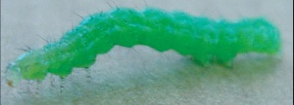
Slika: Program zastite kupusa.
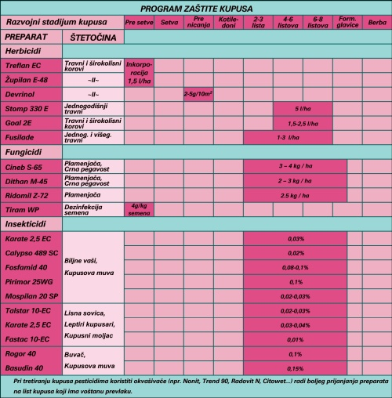
Proizvodnja ranog kupusa iz jesenje sadnje
Za ovakav način proizvodnje treba nabaviti seme sorti koje imaju dug period jarovizacije i veliku otpornost prema hladnoći. U toplim krajevima naše zemlje moguće je na ovaj način proizvoditi kupus sa dosta uspeha.
U kontinentalnim delovima ova proizvodnja nije preporučljiva. Može se obavljati, ali samo na manjim površinama, uz određene agrotehničke mere.
Jesenja sadnja kupusa ima prednosti u tome što se rasad proizvodi u hladnim lejama na otvorenom polju, krajem avgusta i tokom septembra, a rasađivanje obavlja u oktobru.
Na taj način otpadaju troškovi proizvodnje rasada ranog kupusa u toplim lejama u februaru. S druge strane , kupus iz jesenje sadnje stiže za berbu 20-25 dana ranije od najranijih sorti sađenih u aprilu.
Da bise sprečilo izmrzavanje treba poizvesti jak rasad, rasaditi ga početkom oktobra, da bi se biljke do nastupanja oštre zime dobro ukorenile i ojačale. Sadnju obavljati na manjim parcelama zaklonjenim od jakih vetrova, u kanale dubine 15-20 cm, tako da bankovi sa strane, oko biljaka, budu u visini mladog kupusa, kako bi se na taj način donekle umanjio uticaj hladnoće. Pored ovoga , boljem prezimljavanju može da doprinese i pojačano đubrenje stajnjakom, jer on pri razlaganju zagreva zemljište. Kod sorti špinastog kupusa dovoljno je obezbediti rastojanje biljaka od 40 x 40 cm, jer one imaju manju lisnu rozetu i zahvataju manje prostora, tako da se mogu saditi duplo gušće od kasnih glavičarskih sorti.
Hranljiva vrednost i lekovitost
Kupus je od davnina bio jedna od osnovnih namirnica u ishrani ljudi. Kasnije, sa otkrićem Amerike, pridružili su mu se krompir i pasulj.
Kao i većina drugih vrsta povrća, ima malu kaloričnu , energetsku vrednost (24-28 kalorija na sto grama). Međutim, sadrži dosta vitamina i minerala.
Sto grama svežeg kupusa ima 70-100 mg vitamina C, tako da dvesta grama takvog kupusa podmiruje dnevne potreba čoveka u tom vitaminu. Drugih vitamina ima manje : A( 600IJ), B1 (0.09 mg), B2 (0.15 mg), PP (0.30 mg) onda B6, B12, P, K i novi, prvi put naden kod kupusa, vitamin JU (U). Ovaj vitamin sprecava pojavu čira na želucu. Naziva se brasicin.
Što se tiče minerala, u kupusu ima dosta kalijuma (294 mg), fosfora (67 mg), kalcijuma (65 mg), gvožđa (2.05) magnezijuma (12mg), joda (0.0022 mg), bakra (0.13 mg), i, što je veoma važno, sumpora – 90 mg na sto grama.
Kupus sadrži oko 90% vode. Pored minerala i vitamina, u ostatku ima dosta šecćera i drugih ugljenih hidrata (4.2%), belančevina (1.3%), malo masti (0.16%) i eteričnih ulja.
Belančevine kupusa su lako svarljive i veoma kvalitetne. Bogate su esencijalnim amino kiselinama kao što su arginin, histidin, metionin, triptofan, lizin itd. Proteini kupusa imaju veliku hranljivu vrednost – sličnu onim a iz namirnica životinjskog porekla – mesa, mleka, jaja, ribe. Ugljeni hidrati kupusa su veoma pristupacna hrana. Sacinjavaju ih niz šecera, skrob, pentozani, celuloza, hemiceluloza, pektini. Otuda kupus igra veliku ulogu i ishrani jer stvara osecaj sitosti i pomaže varenju.
BERBA KUPUSA
Rane sorte se beru u nekoliko navrata, a srednje rane i kasne najčešće jednom ili dva puta, Ne treba brati vlažne glavice, jer se tada lakše kvare. Berba se vrši ručno, jačim noževima. Po odsecanju glavice se čiste od spoljnih listova i pakuju u ambalažu u kojoj će se prodavati ili skladištiti.
Korišćenjem traktorskih platformi ručna berba se olakšava. Kupus je tehnološki zreo kada glavica dostigne odredenu krupnoću i čvrstinu. Tehnološka zrelost krace traje leti, nego u jesen.
ČUVANJE
Fermentisan (ukiseljen)
Skladišten u kontrolisanim uslovima. Kasne sorte kupusa se u hladnjačama na temperaturi od 0-0,5 o C mogu čuvati i do 6 meseci, srednje rane 3, a rane sorte 1 mesec. Relativna vlažnost vazduha ne sme preći 90% uz stalnu cirkulaciju vazduha. Za vreme čuvanja kupus gubi na težini od 8 do 26,5%. Zdrave, prilikom berbe, manipulacije i transporta ne oštećene glavice kupusa ce se lakše i duže čuvati.
Slika: Berba kupusa.
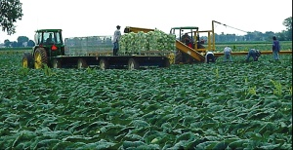
Lipotrofni faktori kupusa – metionin, holin i betain pomažu rad jetre izvlačeći iz je masti, pomažući ujedno njihovoj razgradnji i korišćenju. Pojačava lučenje žučnih sekreta i time pomaže varenju i olakšava rad jetre. Eterična ulja kupusa imaju blago bakteriocidno dejstvo. Druge aktivne materije smanjuju sadržaj holesterola u krvi, te je kupus dobra hrana za arterosklerotičare i ljude sa povećanim holesterolom u krvi.
Vec smo pomenuli vitamin JU, do sada opisan samo kod kupusa. Zbog njegove lekovitosti preporučuje se čirašima sok od kupusa po 100 mililitara, tri puta dnevno, pola sata pre jela.
Još su stari Rimljani koristili kupus kao lek za različite rane, čireve i kožne bolesti. I danas, u nekim našim krajevima, list kiselog kupusa se privija na opekotine.
Kupus sadrži dosta gvožda, te je koristan u ishrani anemičnih. Pored toga, od njega se može dobiti sok – sirup za lečenje bronhitisa i drugh zapaljivih procesa u organima za disanje. Od kiselog kupusa se dobija i rasol, tečnost bogata mineralima, vitaminima i drugim, u vodi rastvorljivim materijama. Kako polovina sadržaja vitamina C iz kupusa pri kišeljenju prelazi u rastvor, znači 400 grama rasola zadovoljava dnevne potreba čoveka u ovom vitaminu.

www.maturski.org

